**西北工业大学**

**《编译原理》词法分析实验**

|  |  |
| --- | --- |
| 学 院： | 软件学院 |
| 学　　号： | 2018303081 |
| 姓　　名： | 马泽红 |
| 专 业： | 软件工程 |

西北工业大学

**2021 年 4 月**

**目录**

一.状态转换图（DFA）及描述 2

1.1 DFA图 2

1.2 DFA说明 2

1.2.1 正则表达式与状态对应关系 2

1.2.1 符号含义 3

二.构造DFA 4

2.1 构造NFA 4

2.2 NFA->DFA映射 4

2.3 DFA化简 6

# 一.状态转换图（DFA）及描述

## 1.1 DFA图

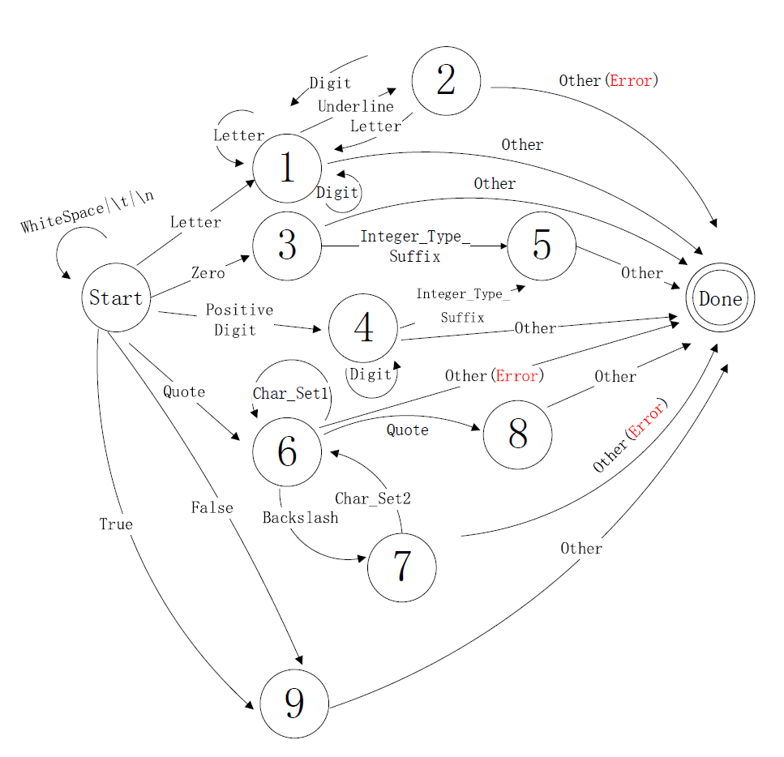

## 1.2 DFA说明

### 1.2.1 正则表达式与状态对应关系

ID正则表达式由状态Start，1，2，Done来表示。

INTEGER正则表达式由状态Start，3，4，5，Done来表示。

STRING正则表达式由状态Start，6，7，8，Done来表示，其中状态8是为了和其他正则表达式共同使用接受状态Done而引入的（如果想要精简的话可以删去）。

BOOLEAN表达式由START，9，Done来表示。

### 1.2.1 符号含义

Zero: 0

Underline: ‘_’

Positive Digit: [1-9]

Quote: ‘ **“** ‘

Backslash: ‘\’

Char_Set1: [~\|~”]

Char_Set2: [ b | t | n | f | r | “ | \ ]

# 二.构造DFA

## 2.1 构造NFA

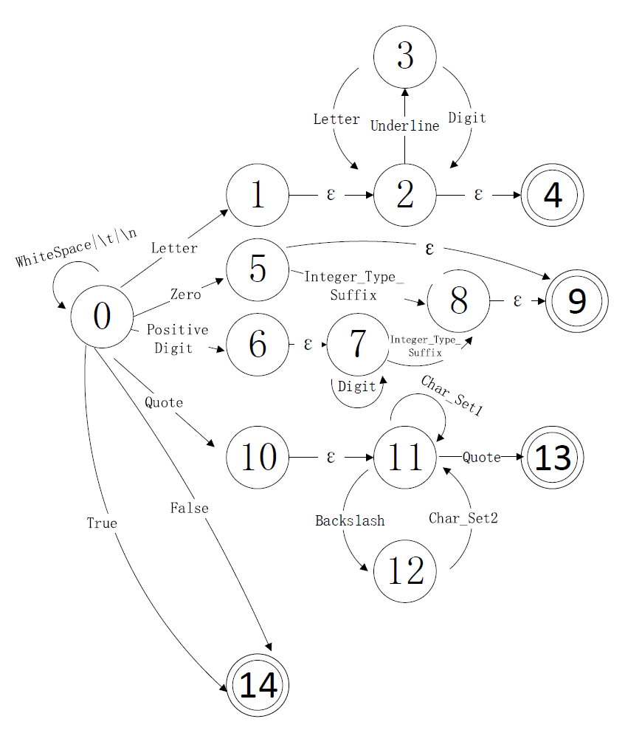

利用正则表达式构造NFA如上图，接受状态由于没有引入Done状态，所以有多个，每个正则表达式都有自己的接受状态。

## 2.2 NFA->DFA映射

利用NFA->DFA的映射方法，根据NFA状态图，利用等价类闭包，我们可以求出以下表格，其中黄色标注的行表示没有新状态产生，即此支路映射完成。

|  |  |  |  |  |  |  |  |  |  |  |  |  |
| --- | --- | --- | --- | --- | --- | --- | --- | --- | --- | --- | --- | --- |
| **状态\终结符** | **Letter** | **Digit** | **Underline** | **Zero** | **Positive**  **Digit** | **Integer_Type_**  **Suffix** | **Quote** | **Char_Set1** | **Back**  **Slash** | **Char_Set2** | **False** | **True** |
| 0 {0} | {1,2,4} | ∅ | ∅ | {5,9} | {6,7,9} |  | {10,11} | ∅ | ∅ | ∅ | {14} | {14} |
| 1 {1,2,4} | {2,4} | {2,4} | {3} | ∅ | ∅ | ∅ | ∅ | ∅ | ∅ | ∅ | ∅ | ∅ |
| 2 {2,4} | {2,4} | {2,4} | ∅ | ∅ | ∅ |  | ∅ | ∅ | ∅ | ∅ | ∅ | ∅ |
| 3 {3} | {2,4} | {2,4} | ∅ | ∅ | ∅ |  | ∅ | ∅ | ∅ | ∅ | ∅ | ∅ |
| 4 {5,9} | ∅ | ∅ | ∅ | ∅ | ∅ | {8,9} | ∅ | ∅ | ∅ | ∅ | ∅ | ∅ |
| 5 {8,9} | ∅ | ∅ | ∅ | ∅ | ∅ | ∅ | ∅ | ∅ | ∅ | ∅ | ∅ | ∅ |
| 6 {6,7,9} | ∅ | {7,9} | ∅ | ∅ | ∅ | {8,9} | ∅ | ∅ | ∅ | ∅ | ∅ | ∅ |
| 7 {7,9} | ∅ | {7,9} | ∅ | ∅ | ∅ | {8,9} | ∅ | ∅ | ∅ | ∅ | ∅ | ∅ |
| 8 {10,11} | ∅ | ∅ | ∅ | ∅ | ∅ | ∅ | {13} | {11} | {12} | ∅ | ∅ | ∅ |
| 9 {13} | ∅ | ∅ | ∅ | ∅ | ∅ | ∅ | ∅ | ∅ | ∅ | ∅ | ∅ | ∅ |
| 10 {12} | ∅ | ∅ | ∅ | ∅ | ∅ | ∅ | ∅ | ∅ | ∅ | {11} | ∅ | ∅ |
| 11 {11} | ∅ | ∅ | ∅ | ∅ | ∅ | ∅ | {13} | {11} | {12} | ∅ | ∅ | ∅ |
| 12 {14} | ∅ | ∅ | ∅ | ∅ | ∅ | ∅ | ∅ | ∅ | ∅ | ∅ | ∅ | ∅ |

利用上表，绘制出的DFA如下：

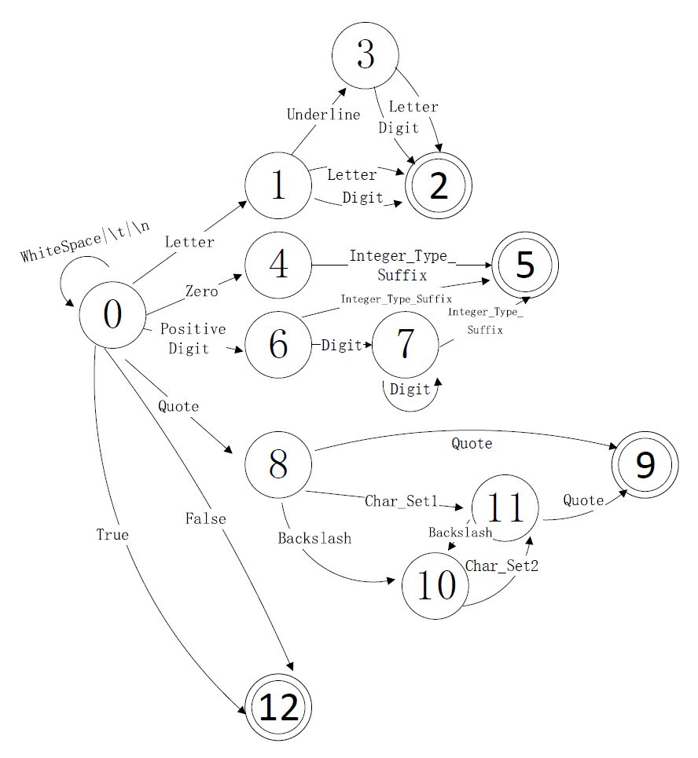

## 2.3 DFA化简

利用等价类划分，对2.2中的DFA进行化简，可得到以下的DFA：

